MIAMI PRE Y POST CRUCERO
05 Días / 04 noches
DESDE US$ 915.00
INCLUYE:
- Traslados IN & OUT aeropuerto
- Traslados IN & OUT del Puerto
- Experiencia en Bote de Alta Velocidad Thriller
- Big Bus Night Tour
- 02 noches de alojamiento Pre-Crucero en Downtown Miami con desayuno incluido
- 02 noches de alojamiento Post-Crucero en Miami Beach en solo alojamiento
- Tarjeta de asistencia por 05 días.

OPCIÓN 1:
HOTEL | TARIFA EN DOLARES AMERICANOS
HOTEL | SIMPLE | DOBLE | TRIPLE | CUADRUPLE
PRE: Hotel Holiday Inn Port of Miami, Hyatt Regency o similar.  POST: Chelsea South Beach, Chesterfield South Beach o similar. | 1705 | 915 | 695 | 579
Con hotel incluido para las noches post en South Beach en segunda línea de playa, Chelsea South Beach, Chesterfield South Beach o similar

OPCIÓN 2:
HOTEL | TARIFA EN DOLARES AMERICANOS
HOTEL | SIMPLE | DOBLE | TRIPLE | CUADRUPLE
PRE: Hotel Holiday Inn Port of Miami, Hyatt Regency o similar.  POST: Best Western Plus Miami Beach, Holiday Inn Miami Beach Oceanfront o similar | 2175 | 1149 | 875 | 735

Con hotel incluido para las noches post en Miami Beach con acceso directo a la playa. Best Western Plus Miami Beach, Holiday Inn Miami Beach Oceanfront o similar

PROGRAMA:
Una experiencia completa para quienes buscan la mezcla perfecta de emoción, relajación y diversión antes y después de un crucero. ¡Miami te espera con su energía vibrante y sus paisajes inigualables
- Las tarifas no aplicarán para los meses de junio, julio y diciembre.
- Tarjeta de asistencia Assist card.
- Traslados IN & OUT del Aeropuerto: Disfruta de la comodidad de traslados privados desde el aeropuerto a tu hotel y viceversa, sin preocupaciones.
- Traslados IN & OUT del Puerto: Desde el hotel al puerto, y de vuelta después del crucero, con traslados cómodos y sin estrés para que disfrutes al máximo de tu viaje.
- Experiencia en Bote de Alta Velocidad Thriller: ¡Siente la emoción! Sube a bordo del Thriller, un bote de alta velocidad que te llevará a través de la bahía de Biscayne, rodeado de la increíble vista de la costa de Miami y sus famosos puntos de referencia.
- Big Bus Night Tour: explora la ciudad bajo las luces, descubriendo la vibrante vida nocturna de Miami y sus famosos barrios iluminados, como South Beach y Ocean Drive.

- Alojamiento Pre-Crucero en Downtown Miami con desayuno incluido: Hospédate en el corazón de la ciudad, con fácil acceso a tiendas, restaurantes y atracciones como el Bayside Marketplace. Disfruta de una estancia cómoda y bien conectada antes de embarcarte en tu aventura en el mar. Hotel Holiday Inn Port of Miami, Hyatt Regency o similar.
- Alojamiento Post-Crucero en Miami Beach en solo alojamiento: Relájate y recarga energías en un hotel encantador en Miami Beach, donde podrás disfrutar de sus famosas playas y vibrante ambiente, perfecto para relajarte después del crucero. Chelsea South Beach, Chesterfield South Beach o similar.

NO INCLUYE:
- La excursión no incluye comidas ni bebidas.
- Los tickets no son reembolsables y no se pueden cambiar después de la compra.
- Debe suministrar un correo actual para el envío de los tickets.
- Puede Presentar los tickets de manera digital o impresa, para mayor seguridad impresos.
- Hoteles En Miami sin desayuno y resort fee no incluido Chelsea South Beach, Chesterfield South Beach o similar. en mismo régimen y misma categoría

ITINERARIO:
Día 1: Llegada a Miami y Thriller
- Traslado privado desde el aeropuerto a tu hotel en Downtown Miami.
- Tarde. Vive la aventura con el bote de alta velocidad Thriller.Tarde libre para explorar la zona: visita el Bayside Marketplace, camina por el puerto y disfruta de los bares, cafes y restaurantes, un lugar lleno de entretenimiento.

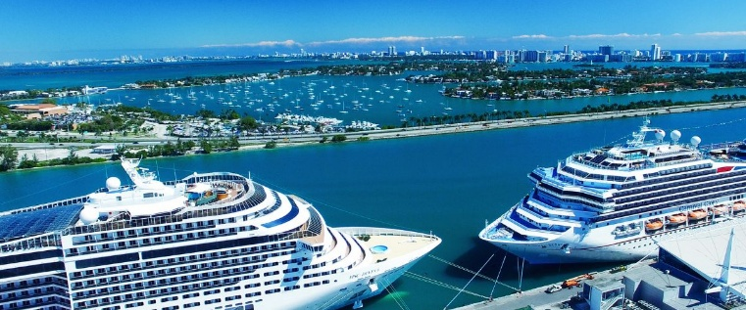

Día 2: Transfer al Puerto y Crucero
- Traslado privado desde tu hotel a Puerto de Miami para embarcarte en tu crucero.

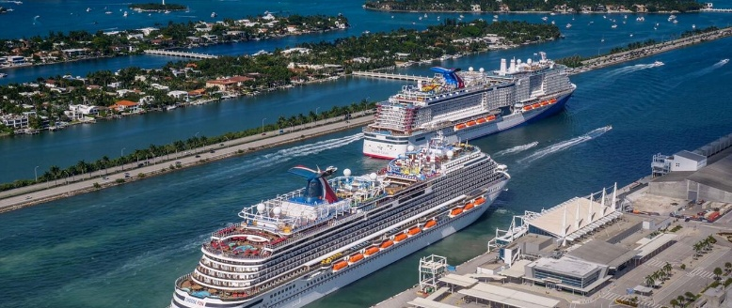

Día 3: Regreso a Miami Beach y Night tour
- Tras tu regreso al puerto, traslado privado al hotel en Miami Beach.
- Tarde / Noche: A bordo del Big Bus Night Tour, explora Miami iluminada, visitando los barrios más emblemáticos de la ciudad.
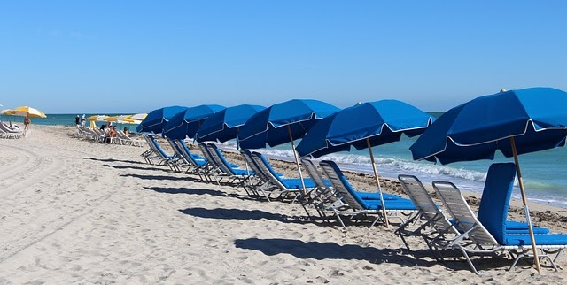

Día 4: Libre en Miami Beach
Disfruta de un día libre para explorar la playa, pasear por Ocean Drive o ir de compras en Lincoln Road.

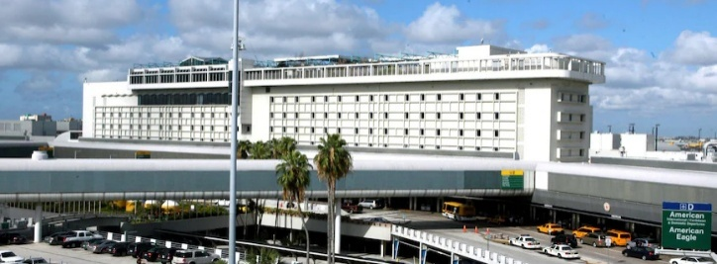

Día 5: Traslado de salida
Traslado al aeropuerto para tu vuelo de regreso o extensión de tu estancia.

GENERALES:
- Para comprar hasta agotar Stock.
- Precios por persona en dólares americanos, incluyen IGV e impuestos.
- Para pagos en SOLES, aplicará según tipo de cambio del día. Consultar.
- Precios para pagos en efectivo, para pagos con tarjeta por favor consultar.
- No se permite cambios una vez realizada la reserva.
- No reembolsable, no endosable, ni transferible.
- Tarifas por persona, 10% de comisión, según convenio de los servicios incluido IGV, del neto.
- Incentivo $10.00 por pasajero.
- Válido para viajar: Hasta agotar stock
- Válido para comprar: Hasta agotar stock.
- Precios sujetos a disponibilidad y deben ser confirmados al momento de pedir la reserva.
- Precios sujetos a variación sin previo aviso y los programas están sujetos al estado climatológico.

